Муниципальное общеобразовательное учреждение

Фоминская средняя школа

Тутаевского муниципального района

**Методическая разработка**

**Родительское собрание**

**«Роль отца в воспитании ребенка»**

*Махорская Ирина Сергеевна,*

*социальный педагог*

**Цель:** создание условий для осознания отцами своей роли в воспитании ребенка.

**Задачи:**

1) Обратить внимание отцов на их роль в воспитании детей в семье;

2) Способствовать формированию мотивации активного участия отцов  в воспитании детей;

3) Подвести родителей к осознанию важности отцовского воспитания.

**Подготовительная работа:**

1. Рисунки детей на тему: «Моя семья».

2. Анкетирование детей.

3. Подготовка буклета «О роли отца в воспитании детей».

4. Тематическое оформление класса. Цитаты об отцовстве:

*«Без хороших отцов нет хорошего воспитания, несмотря на все школы, институты и пансионаты»*

*(Николай Карамзин)*

*«Мой отец не говорил мне, как жить. Он жил и позволял мне смотреть, как он это делает»*

*(Кларенс Будингтон Келланд)*

*«Величайшая вещь, которую отец может сделать для своих детей, - любить их мать»*

*(Ховард У. Хантер)*

*«Один отец значит больше, чем 100 учителей»*

*(Джордж Герберт)*

*«Стать отцом совсем легко. Быть отцом, напротив, трудно»*

*(Вильгельм Буш*)

**Форма проведения:** круглый стол с элементами практикума.

**Планируемый результат:**

1. Отцы задумаются о своей ответственности за воспитание детей.
2. Повысится посещаемость родительских собраний отцами.
3. Большее количество отцов включатся в воспитательную работу класса.

**Ход собрания:**

*(звучит песня «Родители», музыка и слова Ю. Верижникова)*

- Добрый день, дорогие наши папы! Я рада приветствовать вас на родительском собрании, и сегодня мы с вами поговорим об отцах, о тех, кого с гордостью мы можем назвать воспитателями детских душ, обсудим роль отца в воспитании  детей.

Аплодисменты всем отцам в мире, особенно нашим пришедшим папам, героям сегодняшнего дня. Мы ценим вас, восхищаемся вами.

Нашу встречу предлагаю провести в форме активного общения.

- А начать я хочу с небольшого задания: Обведите на листе бумаги свою руку и на каждом пальце напишите « Кто вы?» **(Упражнение «Кто Я?»)**

Поделитесь, что у вас получилось? На каком пальце записано у вас слово «отец?»

*Высказывание отцов*

- Всё что вы записали, действительно, важно и значимо в жизни. Великий педагог Василий Александрович Сухомлинский был убеждён, что самое главное предназначение мужчины- быть отцом.

***Видеоролик «Пусть всегда будет папа»***

- О роли отца в воспитании ребенка сегодня говорят немало. В психическом развитии ребенка она оценивается по-разному. Ведь отец для ребенка не только родной человек, а образец мужчины, символ мужественности и мужского начала. Папа - определённый пример поведения, источник уверенности в себе и авторитета, олицетворение дисциплины и порядка, наиболее естественный источник познания мира, труда и техники. Именно отцовское воспитание формирует у ребёнка способность к проявлению инициативы, учит противостоянию групповому давлению. Народная мудрость гласит: «Один отец значит больше, чем сто учителей».

- На этапе подготовки к собранию дети ответили на вопросы анкеты. И вот какой смысл они вкладывают в слово **«Отец»**.

*Ответы детей:*

Отец – это:

* важный человек для семьи, который должен заботиться о своей семье;
* глава семьи;
* герой семьи;
* это человек, с которым я хочу проводить больше времени за любимым хобби;
* лучший друг, защитник, оберег, глава семьи;
* главный мужчина в жизни, который всегда поддержит и поможет;
* надежный и верный человек, который всегда поможет, поддержит и защитит;
* опора, защита, кормилец, финансовый помощник и просто любящий папа.

***Вывод:*** Вот такой портрет отца создали ваши дети, такими они вас видят, и в этом нет ничего удивительного- ведь отец в глазах ребёнка - это точка отсчёта, это носитель лучших качеств.

- Как же относятся к Вам Ваши дети, какие чувства они испытывают? За что же они вас любят?

*Ответы детей*:

Я люблю своего отца:

* за красоту, любовь и за то, что он всегда рядом;
* за то, что он помогает мне с математикой; за помощь в уроках и проблемах;
* за доброту, силу воли и характер;
* за то, что он дарит мне подарки;
* за то, что он самый лучший, надежный, может рассмешить и всегда рядом;
* за то, что он рассказывает мне о технике и машинах;
* за поддержку, понимание, терпение, заботу и просто за то, что он есть.

***Вывод:*** Дети любят вас, в первую очередь, за то, что Вы у них есть, даже если Вы с ними проводите не так много времени, как хотелось бы и Вам, и детям.

**Упражнение «Я-хороший отец»**

***-***  Теперь возьмите листы у вас на столе и закончите фразу « Я – хороший отец потому, что…» столько раз, сколько вариантов придет в голову.

- Трудно ли вам было сейчас дать ответы? Почему? *(Самоанализ)*

**Упражнение «Анализ кинестетического рисунка семьи»**

***-*** А теперь узнаем взгляд наших детей на семью и, в частности, посмотрим, как дети видят роль и место отца в семье.

- Я попросила ваших сыновей и дочерей нарисовать семью и вот, что у нас получилось:

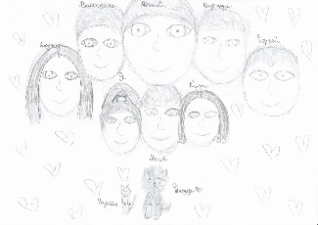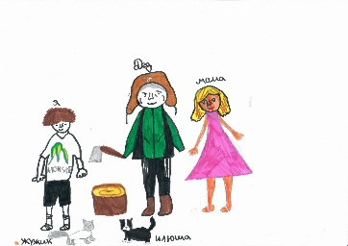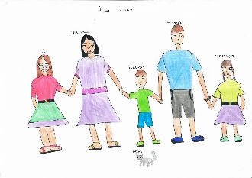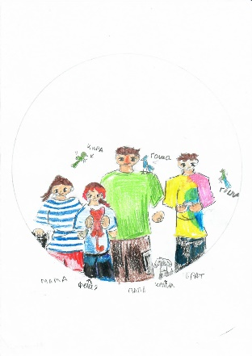

- Давайте посмотрим на рисунки детей и ответим себе на несколько вопросов:

- Есть ли отец на рисунке?

- Чем занят отец в рисунках детей?

- Каково место отца на рисунках? Размеры, прорисовка деталей?

- Часто ли видно на рисунках у детей, что отец занят совместной с ним деятельностью или игрой?

- Как видите, роль и место отца в семье все дети видят по-разному. Разнится и воспитание в семье мальчиков и девочек.

- А как вы считаете, чьё участие в воспитании *должно быть* больше: материнское или отцовское?

*Высказывания отцов*

***Вывод:*** В семье для детей необходимо как женское, так и мужское влияние. Мама, как правило, действует на ребёнка лаской, добротой. Она играет большую роль в воспитании гуманистических черт характера. А вот формирование у детей целеустремлённости, настойчивости, смелости – это забота отца.

**Упражнение «Мозговой штурм»**

***-*** Я предлагаю вам разделиться на 2 группы и в течение 7 минут составить таблицу:

1- я группа - «Роль отца в воспитании сына»;

2-я группа - «Роль отца в воспитании дочери».

*Таблицы обсуждаются в группах, затем результаты мозгового штурма представляются всем.*

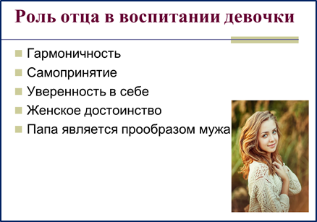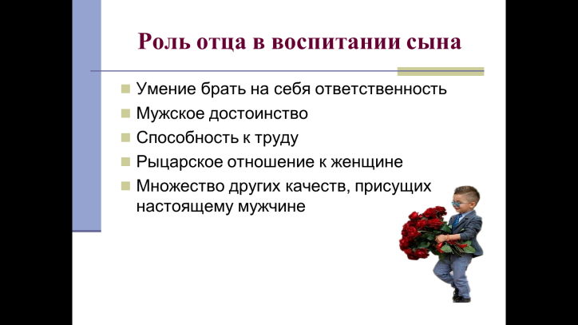

***Обобщение ответов родителей:***

- Мальчику необходимо мужское влияние, воспитание мужских качеств, таких как мужское достоинство, рыцарское отношение к женщине, умение брать на себя ответственность, способность к труду, и множество других качеств, присущих настоящему мужчине.

- Для воспитания девочек, для формирования гармоничного женского характера, им, как и мальчикам, необходима совместная деятельность с отцом. С момента рождения именно от отца дочери необходима похвала, например, такая: «Принцесса, красавица»; это воспитывает гармоничность, само принятие, уверенность в себе, женское достоинство. Отец присутствует во всей будущей жизни женщины: интуитивно она выбирает себе партнера такого же, как отец; папа является прообразом мужа; общение с отцом накладывает серьезный отпечаток на взаимодействие с другими мужчинами.

**Тест для отцов «Я и мой ребёнок»**

- Роль отца в воспитании ребёнка незаменима. Вы – главные «проектировщики», «конструкторы» и «строители» детской личности.

Предлагаю Вам ответить на вопросы  *теста*, чтобы дополнить Ваше представление о себе, как о родителях и сделать определённые выводы.

Постарайтесь ответить откровенно, так как результаты оглашаться не будут.

|  |  |  |  |
| --- | --- | --- | --- |
| *Вопросы* | *Ответы* | | |
| *Можете ли Вы:* | *Могу и всегда делаю так* | *Могу, но не всегда так поступаю* | *Не могу* |
| 1. В любой момент оставить свои дела и заняться ребёнком? | 3 | 2 | 1 |
| 2. Посоветоваться с ребёнком, невзирая на его возраст? | 3 | 2 | 1 |
| 3. Признаться ребёнку в ошибке, совершённой по отношению к нему? | 3 | 2 | 1 |
| 4. Извиниться перед ребёнком в случае своей неправоты? | 3 | 2 | 1 |
| 5. Сохранить самообладание, даже если ребёнок вывел вас из себя? | 3 | 2 | 1 |
| 6. Поставить себя на место ребёнка? | 3 | 2 | 1 |
| 7. Поверить хотя бы на минуту, что вы – добрая фея или прекрасный принц? | 3 | 2 | 1 |
| 8. Рассказать ребёнку поучительный случай из детства, представляющий вас в невыгодном свете? | 3 | 2 | 1 |
| 9. Всегда воздерживаться от употребления слов и выражений, которые могут ранить ребёнка? | 3 | 2 | 1 |
| 10. Пообещать ребёнку исполнить его желание за хорошее поведение? | 3 | 2 | 1 |
| 11. Выделить ребёнку один день, когда он может делать, что желает, и вести себя, как хочет, и ни во что не вмешиваться? | 3 | 2 | 1 |
| 12. Не прореагировать, если ваш ребёнок ударил, грубо толкнул или просто незаслуженно обидел другого ребёнка? | 3 | 2 | 1 |
| 13. Устоять против детских просьб и слёз, если вы уверены, что это каприз? | 3 | 2 | 1 |

Ключ к тесту:

**30 – 39 очков**  - Ребёнок – самая большая ценность в вашей жизни. Вы стремитесь не только понять, но и узнать его, относиться к нему с уважением, придерживаетесь прогрессивных принципов воспитания и постоянной линии поведения. Другими словами, вы действуете правильно и можете надеяться на хорошие результаты.

**16 – 29 очков** - Забота о ребёнке для вас вопрос второстепенный. Вы обладаете способностями воспитания, но на практике не всегда применяете их последовательно и целенаправленно. Порой вы чересчур строги, а в других случаях – излишне мягки, кроме того, вы склонны к компромиссам, которые ослабляют воспитательный эффект. Вам следует серьёзнее задуматься над своим подходом к воспитанию ребёнка.

**Менее 16 очков**  - У вас серьёзные проблемы с воспитанием ребёнка. Вам недостаёт либо знаний, как сделать ребёнка личностью, либо желания добиться этого, а возможно, и того и другого. Советуем обратиться к помощи специалистов – психологов, познакомиться с публикациями по вопросам семейного воспитания.

- Возможно, кто-то из вас понимает, что нужно в жизни что-то менять. Но с чего начать? Надеюсь, что советы ваших детей могут помочь в этом.

- Я попросила детей написать пожелания, которые бы они хотели сказать папам, и вот, что у нас получилось. Прочитайте, пожалуйста, внимательно. Есть советы материального характера, а есть и просьбы о внимании и любви.

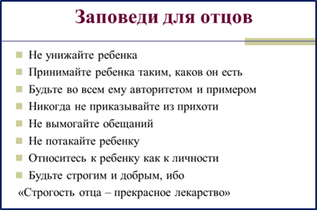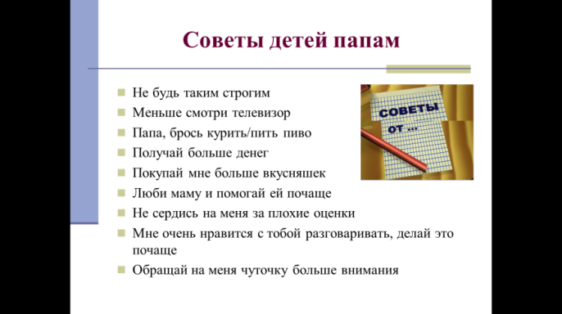

- И следовать этим советам не так уж сложно.

- А в завершении я хочу прочитать вам **притчу**.

*Как-то раз один человек вернулся поздно домой с работы, как всегда усталый и задёрганный, и увидел, что в дверях его ждёт пятилетний сын.   
— Папа, можно у тебя кое-что спросить?  
— Конечно, что случилось?   
— Пап, а сколько ты получаешь?   
— Это не твоё дело! — возмутился отец.— И потом, зачем это тебе?  
— Просто хочу знать. Пожалуйста, ну скажи, сколько ты получаешь в час?   
— Ну, вообще-то, 500. А что?  
— Пап… — сын посмотрел на него снизу вверх очень серьёзными глазами.— Пап, ты можешь занять мне 300?  
— Ты спрашивал только для того, чтобы я тебе дал денег на какую-нибудь дурацкую игрушку? — закричал тот. — Немедленно марш к себе в комнату и ложись спать!.. Нельзя же быть таким эгоистом! Я работаю целый день, страшно устаю, а ты себя так глупо ведешь.  
Малыш тихо ушёл к себе в комнату и закрыл за собой дверь. А его отец продолжал стоять в дверях и злиться на просьбы сына.   
Но спустя какое-то время он успокоился и начал рассуждать здраво: «Может, ему действительно что-то очень важное нужно купить. Да чёрт с ними, с тремя сотнями, он ведь ещё вообще ни разу у меня не просил денег». Когда он вошёл в детскую, его сын уже был в постели.   
— Ты не спишь, сынок? — спросил он.   
— Нет, папа. Просто лежу, — ответил мальчик.   
— Я, кажется, слишком грубо тебе ответил, — сказал отец.— У меня был тяжелый день, и я просто сорвался. Прости меня. Вот, держи деньги, которые ты просил.   
Мальчик сел в кровати и улыбнулся.   
— Ой, папка, спасибо! — радостно воскликнул он.   
Затем он залез под подушку и достал еще несколько смятых банкнот, сложил все деньги вместе, и тщательно пересчитал купюры, и затем снова посмотрел на отца.   
— Зачем ты просил денег, если они у тебя уже есть? — проворчал тот.   
— Потому что у меня было недостаточно. Но теперь мне как раз хватит, — ответил ребенок.  
— Папа, здесь ровно пятьсот. - Можно я куплю один час твоего времени? Пожалуйста, приди завтра с работы пораньше, я хочу, чтобы ты поужинал вместе с нами.*

**- Какова же её мораль?**

А морали нет. Просто хотелось напомнить, что наша жизнь слишком коротка. Если нас завтра не станет, на нашей работе нас очень быстро заменят кем-то другим. И только для семьи и друзей это будет действительно большая потеря, о которой они будут помнить всю свою жизнь.

Трудная эта работа - быть отцом. Трудная, но интересная и ответственная. Пускай любовь к своим детям поможет Вам воспитать настоящих людей.

**10. Подведение итогов родительского собрания.**

*Классный руководитель зажигает свечу «Откровения» и просит продолжить фразу: «Хороший отец – тот, кто…..» (высказывания пап).*

- Я буду рада, если пробудила у вас мысль, что главная миссия отца и мужа – нести нелегкую заботу о каждом члене своей семьи, а значит защищать, утешать, радовать, любить. Для полного благополучия в семье на капитанском мостике должен стоять мужчина - муж и отец.

Спасибо за то, что сегодняшний вечер вы провели в стенах нашей школы. Я очень надеюсь, что наш разговор заставит вас о многом задуматься. Всего вам доброго, до новых встреч!

***Вручение буклетов «О роли отца в воспитании детей»***